# ICS

**中国建筑业协会团体标准 团体标准**

**P**  T/CCIAT xxxx— 2023

300吨级转炉机械设备安装工艺及

验收标准

Installation process and acceptance standard of 300 ton converter mechanical equipment

（征求意见稿）

**2024— xx—xx 发布　　　2024—xx —xx 实施**

**中国建筑业协会 发布**

中国建筑业协会团体标准

300吨级转炉机械设备安装工艺及

验收标准

 Installation process and acceptance standard of 300 ton converter mechanical equipment

T/CCIAT xxxx— 20xx

批准部门：中国建筑业协会

施行日期：20xx年xx月xx日

中国建筑工业出版社

20xx 北京

前言

根据中国建筑业协会《关于开展第四批团体标准编制工作的通知》（建协函[2020]11号）的要求，标准编制组经广泛调查研究，认真总结实践经验，参考《炼钢机械设备工程安装规范》GB 50742、《炼钢机械设备验收规范》GB 50403等现行国家标准，并在广泛征求意见的基础上，编制本标准，具有较强的操作性和适用性。

本标准共12章和1个附录，主要内容包括总则、术语、基本规定、设备基础地脚螺栓及垫板、轴承座底座及扭力杆安装、线外组装、组合法安装、滑移法安装、转炉炉壳焊接、附属设备安装、试运转、安全环保、附录等十三个部分组成。

本标准由中国建筑业协会科技应用与团体标准工作办公室负责管理及解释。执行过程中如有意见或建议，可寄送至中国十七冶集团有限公司（地址：安徽省马鞍山市雨山东路88号，邮编：243011）。

本标准主编单位：中国十七冶集团有限公司

本标准参编单位：中冶检测认证（安徽）有限公司

浙江省特种设备科学研究院

宁波华东安全科技有限公司

本标准主要起草人：孔炯 房政 朱道付 叶亮 杨徽 郭建华 吴海发 吴鑫

张俊 郑治飞 杨建 谢力民 钱理忠

本标准主要审查人员：×××、×××

目 次

1 总则 1

2 术语 2

3 基本规定 3

4 设备基础、地脚螺栓和垫板 4

4.1 一般要求 4

4.2 设备基础 4

4.3 地脚螺栓 4

4.4 垫板 5

5 转炉轴承座底座及扭力杆安装 6

5.1 转炉轴承座底座安装 6

5.2 扭力杆安装 7

6 线外组装 9

6.1 耳轴轴承与托圈的组装求 9

6.2 转炉炉体装配 9

7 组合法安装 11

7.1 安装前准备 11

7.2 吊装 13

7.3 转炉倾动机构安装 15

8 滑移法安装 18

8.1 安装前的准备 18

8.2 转炉组装 19

8.3 吊装及就位 19

8.4 滑移 20

9 转炉炉壳焊接 21

9.1 焊接前的准备工作 21

9.2 定位焊 21

9.3 正式焊接 21

9.4 焊后热处理 22

9.5 无损检测 22

10 转炉附属设备安装 23

10.1 液压润滑系统安装 23

10.2 底吹系统安装 23

10.3 炉腹风冷设备安装 24

10.4 炉口滑板挡渣安装 24

11 试运转 25

11.1 一般规定 25

11.2 转炉设备试运转 25

12 安全环保 26

附录A.0.1 分项工程质量验收记录 27

附录B.0.1 分部工程质量验收记录 28

附录C.0.1 单位工程质量验收记录表 29

附录C.0.2 单位工程质量控制资料核查记录表 30

附录C.0.3 单位工程观感质量验收记录 31

附录D.0.1 机械设备单体无负荷试运转记录表 32

附录D.0.2 机械设备无负荷联动试运转记录表 33

本规范用词说明 34

引用标准目录 35

附：条文说明 36

**Contents**

1 General provisions 1

2 Terms and symbols 2

3 Ground rules 3

4 Equipment base, foundation bolts and backing plate 5

4.1 General requirements 4

4.2 Equipment Foundation 4

4.3 Anchor Bolt 4

4.4 Backing Plate 5

5 BOF bearing base and torsion bar installation 6

5.1 BOF bearing base 6

5.2 Torsion bar installation 7

6 Off-line assembly 9

6.1 Assembly of trunnion bearing and support ring 9

6.2 Converter body transfer 9

7 Combined installation 11

7.1 Pre-installation preparation 11

7.2 Furnace lifting 13

7.3 Installation of converter tilting mechanism 15

8 Slip Mounting 18

8.1 Preparation before installation 18

8.2 Converter Assembly 19

8.3 Hoisting and positioning 19

8.4 Slippage 20

9 Welding of converter shell 20

9.1 Pre-weld preparation 20

9.2 Position Welding 21

9.3 Formal welding 21

9.4 Post-weld heat treatment 22

9.5 Non-destructive testing 22

10 Installation of ancillary equipment for converter 23

10.1 Installation of hydraulic lubrication system 23

10.2 Bottom blowing system installation 23

10.3 Installation of furnace pneumatic cooling equipment 24

10.4 Slagging installation of furnace mouth slide plate 24

11 Trial operation 25

11.1 General provision 25

11.2 Converter equipment commissioning 25

12 Safety and Environmental Protection 26

Appendix A.0.1 Acceptance Record of subentry engineering quality 27

Appendix B.0.1 Acceptance record of sub-project quality 28

Appendix C.0.1 Unit engineering quality acceptance record sheet 29

Appendix C.0.2 Check record sheet of engineering quality control data 30

Appendix C.0.3 Inspection and acceptance record of perceived quality of unit engineering 31

Appendix D.0.1Mechanical Equipment unit no-load trial run record table 32

Appendix D.0.2 Mechanical equipment no-load linkage test run record table 33

**1 总 则**

**1.0.1** 为了加强大型转炉工程安装质量管理，规范转炉本体安装工艺，统一质量验收标准，保证工程质量，制定本标准。

**1.0.2** 本标准适用于300吨级转炉机械设备的安装及质量验收。

**1.0.3** 300吨级转炉机械设备安装及质量验收，除应符合本标准外，尚应符合国家现行有关标准的规定。

**1.0.4** 当300吨级转炉机械设备安装工艺与本标准的规定不一致或者本标准无相关条款规定时，应进行合规性判定。

**2 术 语**

**2.0.1**

离线组装 Off-line assembly

转炉各部件在安装工位外的场地进行合理的装配。

**2.0.2**

组合法 Combination method

利用两台钢包车刚性连接，将组合法专用台架固定在两台钢包车上，再将转炉各组合件按组装顺序依次吊装至组合法专用台架上，利用牵引装置使转炉整体就位的施工方法。

**2.0.3**

组合法专用台架 Special Platform for converter combination method

在组合法安装过程中，承载转炉整体重量并将转炉运输至安装位置的装置。

**2.0.4**

滑移支撑系统 Slip Support System

在炉前平台上，敷设两条专门制作的钢梁滑道，滑道上设置滑板所组成的结构体系，并经承载力验算满足安全要求。

**2.0.5**

滑移法 Slip method

利用加固后的转炉炉前平台结构作为转炉滑移支撑系统，将转炉各部件分件放置在滑移支撑系统上，利用牵引装置使转炉整体就位的过程。

**3 基本规定**

**3.0.1** 冶金工程转炉机械设备安装工程的安装单位应具备相应的工程施工资质，施工现场应建立、健全安全管理体系、质量保证体系、质量控制及检验制度。

**3.0.2** 转炉组合法、滑移法安装属于危险性较大的分部分项工程，应编制专项施工方案，按危险性较大分部分项工程管理规定执行。

**3.0.3** 安装中从事特种作业的人员，应持有特种作业操作证和职业资格证，并在其考试合格项目及其认可范围内作业。

**3.0.4** 转炉机械设备工程的质量检查及验收，必须使用经计量检定或校准合格的计量器具，其精度等级应满足被检测项目的精度要求，并在有效期内使用。

**3.0.5** 设备安装应按规定的程序进行，每道工序完成后，应进行检查验收，并应形成记录。未经检查验收的不得进行下道工序施工。

**3.0.6** 施工前应进行图纸会审，施工图纸变更应有设计单位签署的文件。

**3.0.7**  安装过程所使用的设备、材料、成品和半成品进场应进行验收，并附有产品质量证明文件，做好验收记录和资料的归档。当设计有技术参数要求时，应核对其技术参数，并应符合设计要求。

**3.0.8** 设备吊装及安装过程，应采取设备保护措施，不得损伤设备；安装完成后，应采取成品保护措施。

**3.0.9** 采用书面形式分级交底至施工人员，并做好记录。

**3.0.10**  设备的二次灌浆及其它隐蔽工程，在隐蔽前应自检合格，由施工单位应通知监理及相关单位进行验收，并形成记录。

**3.0.11** 使用滑移法安装前应进行结构深化设计，并经原设计单位认可后方可实施。

**4 设备基础、地脚螺栓和垫板**

**4.1 一般要求**

**4.1.1** 本章适用于转炉本体机械设备基础验收、地脚螺栓和垫板的安装操作工艺及质量控制。

**4.1.2** 转炉设备安装前应对设备基础及地脚螺栓施工质量进行检查验收，未经验收合格的基础及地脚螺栓，严禁进行设备安装。

**4.2 设备基础**

**4.2.1** 设备基础的尺寸、强度必须符合设计技术文件的要求。

检查数量：全数检查

检查方法：尺量、基础交接资料

**4.2.2** 永久基准点在土建阶段埋设，设备安装前，应按照施工图进行测量控制网和基础实物尺寸的交接，并附交接资料。

检查数量：全数检查

检查方法：尺量、基础交接资料、测量成果资料

**4.2.3** 设备吊装前，应根据测量控制网按规范设置永久性中心标板和标高基准点（材质宜采用不锈钢），做好持续沉降观测，并形成记录。

**4.2.4**  设备就位前，将设备基础表面的浮浆层去掉，尽量露出带骨料的混凝土层，需灌浆的基础表面应凿成麻面，凿毛应符合以下要求：

**a）** 凿坑：50mm×40mm（水平尺寸与深度）

**b）** 坑间距：100mm～150mm，被油污的混凝土应铲除。

**4.3 地脚螺栓**

**4.3.1** 预留孔的地脚螺栓安装应符合以下要求：

**a）** 预留孔内应清理干净无杂物。

**b）** 清除地脚螺栓上的油污和氧化铁皮。

**c）** 地脚螺栓安装应垂直，任何部位离孔壁应大于15mm，且不应碰孔底。设备找正完毕后，地脚螺栓与设备底座螺栓孔周边应有间隙。

**d）** 安装地脚螺栓时，螺栓紧固力应达到设计技术要求。

**e）** T型头地脚螺栓埋设前应事先确认T型槽方向，保证地脚螺栓安装完毕后与T型槽垂直。

**f）** 地脚螺栓的垂直度允许偏差值为1/1000；

**g）** 拧紧螺母后，螺栓必须露出螺母不少于2～3个螺距；

**4.3.2** 转炉基础的地脚螺栓主要检查项目有转炉轴承座及扭力杆地脚螺栓纵横向中心、标高、垂直度、间距、外露丝扣长度与保护程度、螺母配合状态等。且所有地脚螺栓在混凝土浇筑前应进行有效的防护，以防止外物对丝扣的损伤。

**4.3.3** 设备一次找正验收后，预留孔式的地脚螺栓应进行一次灌浆，待混凝土强度达到75%以上方可进行二次找正及紧固螺栓。

**4.3.4**  T型头地脚螺栓安装如无特殊规定，其预留套筒内严禁灌浆，且应在设备二次灌浆前，按图纸要求填充预留套筒内空隙，防止灌浆料进入预留套筒内。

**4.3.5**  转炉的地脚螺栓紧固，宜采用便于测算力矩的液压或电动紧固扳手紧固。

**4.3.6**  安装地脚螺栓应符合以下要求：

**a）** 地脚螺栓安装应垂直；

**b）** 地脚螺栓上的油垢必须清洗干净；

**c）** 地脚螺栓与孔壁的距离应大于15mm，地脚螺栓底端不应碰孔底；

**d）** 拧紧螺母后，螺栓必须露出螺母不少于2～3个螺距；

**4.4 垫 板**

**4.4.1** 垫板组底面积总和应根据设备重量、生产时的荷载、地脚螺栓紧固力、基础混凝土抗压强度及安全系数计算确定。

**4.4.2** 垫板应设置在设备底座主要受力部位，可设置在地脚螺栓近旁的两侧或一侧。设备底座有接缝时，两侧均应安放一组垫板，相邻两垫板组的距离不宜大于1000mm，垫板伸入底座的长度应超过地脚螺栓的中心。

**4.4.3** 垫板安装前应对基础表面采取措施

**a）** 在设置垫板的混凝土基础部位凿出座浆坑，座浆坑的长度和宽度应比垫板的长度和宽度大60mm～80mm,座浆坑凿入基础表面的深度应不小于30mm,且座浆层混凝土的厚度应不小于50mm，不应高于100mm。

**b）** 应用水冲或用压缩空气吹扫、清除坑内的杂物，并浸润混凝土坑约30min，应除尽坑内积水，坑内不得沾有油污。

**4.4.4**设备找正调平，地脚螺栓紧固后，每一组垫板均应压紧，应采用0.05mm塞尺检查，在垫板同一断面处，两侧塞入的长度总和不得超过总长度的1/3。每组垫板之间应采用定位焊相互焊牢。

**4.4.5**  垫板安装应按设计技术文件的规定执行。

**5 转炉轴承座底座及扭力杆安装**

**5.1 转炉轴承座底座安装**

**5.1.1** 底座安装前必须打磨底座上、下表面上的毛刺，标出底座安装中心线并打上样冲眼，作为安装中心线永久标识。选定放置水平仪具体测量位置，并用记号笔标注清楚以便复查。

**5.1.2** 移动端轴承底座的吊装应与固定端轴承座同步；在地面先组装上下铰接支座（组装时注意调整上铰接支座的水平度，调好后焊接临时支撑），组装完成后再组装铰接支座与底座。吊装移动端轴承座底座就位，以固定端轴承座长度方向中心线为基准找正移动端轴承座。

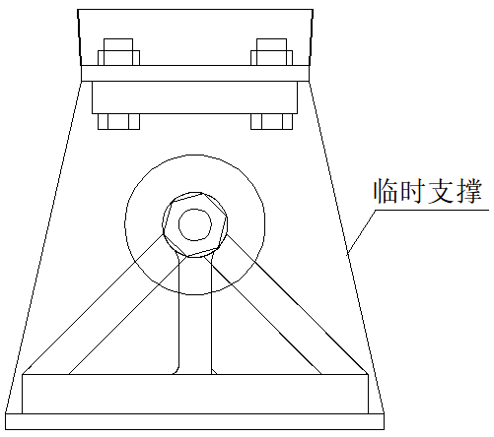

图1 轴承底座临时加固

**5.1.3** 设备中心找正所挂设的基准线应根据设备安装精度要求和挂设跨距选用直径0.3mm～0.75mm的整根钢丝，其拉紧力一般为钢丝破断拉力的40%～80%，水平或倾斜挂设的跨距不宜超过40m。钢丝线上应有明显的警示标识，利用花篮螺栓调节后进行张紧。

**5.1.4** 使用千斤顶、水准仪或框式水平仪配合调整耳轴轴承座底座时，轴承座底座下部各组垫板应压紧。

**5.1.5** 底座安装就位后，应用0.05mm塞尺检验垫板与底座接触面，确保塞尺塞入的长度不得超过垫铁的长度或宽度的三分之一。

**5.1.6** 轴承座底座的安装允许偏差应符合表1的规定

表1 耳轴轴承座安装的允许偏差

|  |  |  |
| --- | --- | --- |
| 项目 | 允许偏差 | 检验方法 |
| 标高 | ±5mm | 水准仪 |
| 固定端轴承座纵、横向中心线 | 1.0mm | 挂线尺量 |
| 移动端轴承座纵、横向中心线（应与固定端轴承座中心线偏差方向一致） |
| 两轴承座中心距 | ±1mm | 尺量 |
| 两轴承座对角线对差 | 4.0mm |
| 两轴承座高低差 | 1.0mm | 水准仪 |
| 纵向水平度 | 0.1/1000 | 水平仪 |
| 横向水平度（固定式） | 0.2/1000 |
| 横向水平度（铰接式） | 0.1/1000 |
| 轴承座、轴承支座局部间隙 | 0.05mm | 塞尺 |

检查项目：全数检查

检查方法：尺量、仪器检查

**5.1.7** 螺栓紧固完毕后应复查表1的各组数据应在规范允许偏差范围内。

**5.2 扭力杆安装**

**5.2.1** 扭力杆安装应在转炉全悬挂倾动装置整体就位前进行，安装标高宜低于设计标高10mm，待倾动机构安装找正完毕后再进行调整，保证扭力杆与全悬挂倾动装置贴合紧密。

**5.2.2** 扭力杆底座的安装允许偏差应符合表2的规定：

表2 全悬式扭力杆机构安装的允许偏差

|  |  |  |  |  |  |
| --- | --- | --- | --- | --- | --- |
| 项 目 | | | | 允许偏差 | 检验方法 |
| 全悬式扭力杆机构 | 扭力杆  轴承座 | 定位尺寸 | A | ±0.5mm | 尺量 |
| B | ±1.0mm |
| C | 1.0mm  0 |
| 水平度 | | 0.2/1000 | 水平仪 |
| 止动支座定位尺寸 | D | | ±2.0mm | 尺量 |
| E | |
| F | | ±1.0mm |
| 扭力杆水平度 | | | 1.0/1000 | 水平仪 |

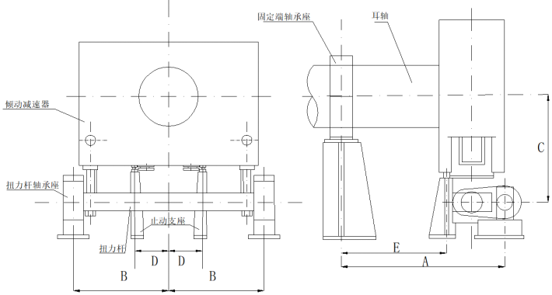

图2 全悬式扭力杆机构示意图

检查项目：全数检查

检查方法：尺量、仪器检查

**5.2.3** 扭力杆底座与全悬挂倾动装置底部连接应牢固可靠。

**5.2.4**  止动座是倾动装置的过载保护机构，应按照设计图纸的尺寸控制好全悬挂倾动装置与止动座的间隙尺寸。

**6 离线组装**

**6.1 耳轴轴承与托圈的组装**

**6.1.1**  托圈宜整体进场，若分体进场，应要求厂家在现场组对焊接完成并检试验合格后交付安装。

**6.1.2**  组装前应熟悉图纸，明确组装部件工序。

**6.1.3** 托圈存放时应在两侧托圈耳轴方向的托圈底部对称设置临时支座，便于托圈两侧的耳轴装配。

**6.1.4**  托圈耳轴装配前必须清洗，并检查有无损伤、锈蚀。

**6.1.5** 托圈组装前宜用内外径千分尺测量托圈耳轴及轴承内外直径，内、中、外三处沿周长按 30 度角等分位置测量；取平均值计算装配过盈量，并与设计参数比对，装配过盈量应符合设计参数要求。

**6.1.6**  装配轴承应采用电热油浴装配轴承，加热时应利用红外线测温仪随时检测温度。

**6.1.7**  轴承加热达到理论温度后，实测轴承内径，应符合装配要求；

**6.1.8** 轴承加热至达到装配要求后，应使用耐高温软性吊带快速起吊轴承并立即安装。

**6.1.9**  轴承安装完毕后应及时安装轴承座，分别吊装轴承座上下部件就位，并连接上下对穿螺栓。

**6.1.10**  耳轴与托圈组装允许偏差应符合表3的规定。

表3托圈组装的允许偏差

|  |  |  |
| --- | --- | --- |
| 项目 | 允许偏差（mm） | 检验方法 |
| 焊接托圈两耳轴同轴度（以传动侧耳轴轴线为基准轴线） | 1.5 | 激光准直仪或挂线千分尺检查 |
| 法兰连接的托圈法兰结合面局部间隙 | 0.05 | 塞尺 |

检查项目：全数检查

检查方法：尺量、仪器检查

**6.2 转炉炉体装配**

**6.2.1** 炉壳一般分体进场，分为上部、中部和下部，现场组装。组装应符合下列要求：

**a）** 组装时炉壳的直径偏差应符合设备技术文件的规定，且最大直径与最小直径之差不得大于3D/1000（D为炉壳设计直径）。

**b）** 组装时炉壳的高度极限偏差为3H/1000（H为炉壳设计高度）。

**c）** 组装时炉口平面、炉底平面对炉壳轴线的垂直度允许偏差为1/1000。

**d）** 炉壳的焊接应符合GB 50236《现场设备、工业管道焊接工程施工及验收规范》的一级焊缝规定。

**e）** 炉壳安装时，当炉壳处于“零”位时，炉壳的炉口纵、横向中心线允许偏差均为2mm。

**f）** 炉壳轴线对于托圈支撑面的垂直度允许偏差为1/1000。

**g）** 当炉体处于“零”位时，炉口水冷装置中心线与炉壳的炉口中心应在同一铅垂线上，允许偏差为5mm。

**h）** 炉口平面至耳轴轴线的距离允许偏差为-2.0mm～1.0mm。

**6.2.2** 水冷炉口为圆环式分片结构，水冷炉口与转炉上部采用销轴加斜楔结构连接，利用吊车将每一块水冷炉口吊装就位并连接紧固。

**6.2.3** 水冷炉口在安装前必须按照设计文件要求进行水压试验和通水试验，试验压力应为工作压力的1.5倍，在试验压力下，稳压10min，再将试验压力降至工作压力，稳压30min，以无压力降、无渗漏为合格。通水试验时，进出水应畅通无阻，连续通水时间不应小于24h，炉口无渗漏为合格。

**6.2.4** 炉口挡渣板和水冷管道安装：先配水冷管道、再安装挡渣板，每块挡渣板之间接缝错位不宜大于2mm，间隙不大于5mm。

**7 组合法安装**

**7.1 安装前准备**

**7.1.1**  钢包台车轨道安装

**a）** 钢包车轨道混凝土基础内的预埋地脚螺栓宜改为预埋件或预埋H型钢梁，以便于轨道的安装和维护。

**b）** 轨道压板的高度应不高于钢包车轮缘底标高。

**7.1.2** 钢包台车的就位及连接

**a）** 将两台钢包台车吊运至已安装完毕的钢包台车轨道上，两台钢包台车应在同一方向。

**b）** 钢包台车连接应采用刚性连接方式。

**7.1.3** 组合法专用台架应经过设计验算并满足以下要求；

**a）** 应能承受组装后转炉整体重量。

**b）** 宜在中间位置设置平台，以存放炉底或上炉身。

**c）** 四根立柱柱脚应设置于两台钢包台车轮轴内侧，以保证钢包台车不倾翻。

**d）** 四根立柱顶部位于托圈内、外腹板间靠中部位置，宜布置在托圈内部有加强筋的位置。

**e）** 组合法专用台架上应设置事故座，以防止在特殊情况下起到保险作用。

**f）** 组合法专用台架的标高（含液压千斤顶）应低于转炉轴承座底板标高50mm。

**g）** 组合法专用台架抗压、抗弯、稳定性等指标应进行有限元分析，做到安全、经济、合理。

**h）** 组合法专用台架应离线组装成整体并整体吊装。

**i）** 为保证转炉组合法专用台架在设备安装到位后的顺利拆除，组合法专用台架宜使用可拆卸式结构，即在过渡平台上方设置螺栓连接，方便快速顺利移出。

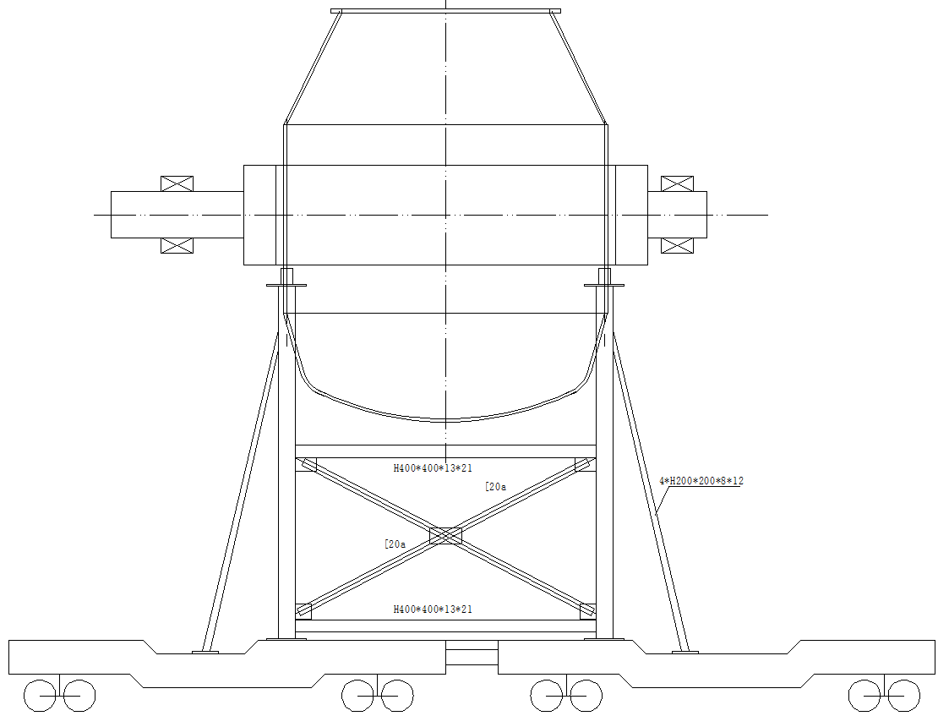

图3 专用台架示意图

**7.1.4** 专用台架制作安装完成后，允许偏差应符合表4的规定。

表4 专用台架允许偏差

|  |  |  |
| --- | --- | --- |
| 项 目 | 允许偏差 | 检验方法 |
| 台架立柱垂直度 | 1/1000 | 经纬仪 |
| 台架立柱上表面标高 | ±5.0mm | 水平仪 |
| 台架中心线与炉壳中心线偏差 | ±3.0mm | 挂线尺量 |
| 对角线相对差 | 10.0mm | 挂线尺量 |
| 千斤顶位置偏差 | ±5.0mm | 挂线尺量 |

检查项目：全数检查

检查方法：尺量 仪器检查

**7.1.5** 施工机具

**a）** 顶升转炉本体的液压千斤顶应设置4台，在托圈中心线上均匀布置，采用伺服同步驱动，液压千斤顶应调试合格，升降灵活、可靠。

**b）** 拖拽转炉的牵引装置应设置满足牵引力要求的地锚，牢固可靠，开启灵活。

**c）** 后部要有有效、稳定的制动装置，防止由于拖曳速度快造成事故。

**7.2 吊 装**

**7.2.1**  吊装转炉组合法专用台架至两台钢包台车上，台架柱脚与钢包台车应采用刚性连接。

**7.2.2** 在组合法专用台架的中间平台上测放出转炉中心线，标识应清晰。

**7.2.3**  利用行车将转炉炉底吊装至组合法专用台架的中间平台上，炉底中心线与组合法专用台架上的中心线应重合。吊装放置过程应缓慢，以防碰撞组合法专用台架的中间平台。

**7.2.4** 托圈组合体吊装

**a）** 轴承与托圈装配时，钢丝绳吊点应设置在两侧耳轴根部并用软质材料保护。并用行车的副钩挂住托圈一侧的中部，起到平衡作用，防止托圈旋转。

**b）** 由于托圈重量重、在托圈就位前应做好托圈一次性就位准备，必须在托圈、转炉移动台架上标示出转炉中心线（图4），以确保后续托圈就位后无需重新移动调整托圈。

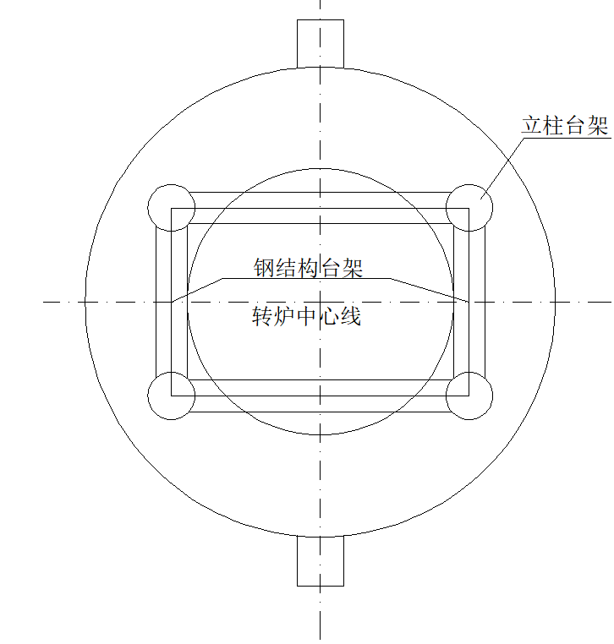

图4 托圈就位对中示意图

**c）** 托圈组合体吊装就位时由事故座承载受力，液压千斤顶暂不受力。

**7.2.5**  上炉壳吊装

**a）** 为便于后续炉底与炉身的焊接，吊装前应在上炉壳与下炉壳连接处设置可调节式定位装置（图5），以保证上下炉体上下调节；此装置的大小应能保证上炉壳吊装穿过托圈组合体。

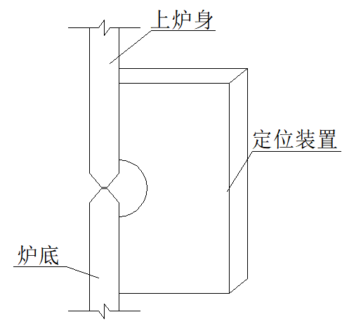

图5 转炉可调式定位装置示意图

**b）** 依照测放在移动台架上标示出转炉中心线，将上炉壳就位于托圈中，并保证四周间隙均匀。

**c）** 两点夹持器连接形式的转炉结构，在上炉身与托圈找正完毕后，应依次安装定位销、挡块、定位器，与夹持器连接的接触面应顶紧，接合面的局部间隙不得大于0.2mm。夹持器安装后应与托圈焊接，所有调整钉与稳钉须固定牢靠。夹持器安装后转动炉壳时，其上下支承及横向位移不得有任何松动。

**d）** 三点球面悬挂支撑装置的炉体连接方式，一般情况下采用倒装法，应先将炉底与托圈装置连接完毕后进行上炉身的安装。三点支撑先与托圈连接，再安装横向两组止动装置。

**7.2.6**  转炉安装允许偏差应符合表5的规定。

表5 炉壳安装的允许偏差

|  |  |  |
| --- | --- | --- |
| 项目 | 允许偏差 | 检验方法 |
| 炉口纵、横向中心线 | 2.0mm | 挂线尺量 |
| 炉壳平面至耳轴轴线距离 | ±1.0  -2.0mm | 水准仪 |
| 炉壳轴线对托圈支承面的垂直度 | 0.1/1000 | 铅垂仪 |
| 炉口水冷装置中心与炉壳的炉口中心应在同一垂直线上 | 5.0mm |

检查项目：全数检查

检查方法：尺量、仪器检查

**7.3 转炉倾动机构安装**

**7.3.1**  转炉倾动机构宜采用离线整体安装或在线整体安装。

**7.3.2** 离线整体安装

**a)**  安装前的准备

**1）** 清理倾动装置耳轴孔内及托圈耳轴上的油污；

**2）** 测量倾动装置耳轴孔径及托圈耳轴轴径，测量结果应满足装配要求；

**3）** 采用平衡法整体吊装所用的平衡块及工机具准备到位；

**4）** 倾动装置安装就位的操作平台搭设并验收完毕；

**5）** 吊装用行车检查完毕；板钩销轴位置进行保护；

**b)** 吊装及安装

**1）** 将等量的临时平衡块吊运至倾动装置附近，摆放间距应等同于吊装用起重机板钩距离，方向正好为倾动装置安装方向的后侧。

**2）** 为保证倾动装置自身的水平，应在起重机板钩横臂的中间位置拉设两台20t手拉葫芦，以调节倾动装置横向水平。

**3）** 挂好临时平衡块侧的钢丝绳，该钢丝绳的长度应控制在最短距离，保证临时平衡块底面标高高于炉前平台的高度。

**4）** 起吊临时平衡块，挂好另一侧倾动装置的钢丝绳，缓慢起升起重机，当倾动装置侧受力后，调整两台20t手拉葫芦的受力，保证倾动装置应处于水平状态。

**5）** 当整个组合体吊装至耳轴安装位置时，应在耳轴托圈的外侧挂设两台5t手拉葫芦，以利于倾动装置机构顺利就位。

**7.3.3** 在线整体安装

**a)**  安装前的准备

**1）** 利用炉前平台及转炉基础设置倾动机构安装用导轨，导轨应满足承受倾动机构的整体重量及整体正对耳轴的滑移；

**2）** 导轨上应设置滑移板，材质宜使用聚氟乙烯板；

**3）** 转炉安装后的炉前平台处钢结构宜暂不安装，保证倾动机构和安装导轨的空间；

**4）** 炉后设置的牵引装置应稳固可靠；

**b)**  安装

**1）** 利用厂房行车将倾动机构缓慢吊装至安装用导轨上；

**2）** 将倾动机构与炉后的牵引装置连接，缓慢启动牵引装置，直至倾动机构移动至耳轴处。

**7.3.4** 切向键安装

**a)**  键槽检查

**1）** 对键槽的工作面采用着色法检查其平面度、直线度和接触点，尤其是键槽的开口平行度，检查结果应符合设计技术文件和有关规范的规定。

**2）** 使用游标卡尺在槽内取3点使用游标卡尺测量键槽高、宽、平行度，检查结果应与键槽配合间隙一致。

**b)**  键组（一对）检查

**1）** 每座转炉一共两组切向键，在安装前应检查键组两端及中间其尺寸、间隙，应符合图纸要求，且以大于键槽高度1mm～2mm为宜，尺寸应均匀；同一键组之间不能有间隙，0.05mm塞尺不能塞入；

**2）** 若切向键进场时没有指定键组，应通过键与键之间的试配，选择满足上述（1）中所述要求的最佳组合，注意选定后做好标记，不得再随意更换。

**3）** 若键组尺寸大于键槽1mm～2mm，应通过手工磨削动键的方式将键组尺寸控制在0.6-1mm，磨削过程中注意多与键槽采用着色法试配。

**c)** 根据过盈量（δ）计算预留尺寸，每组键的坡度比（1:100）应相同。

切向键示意图（图6）。

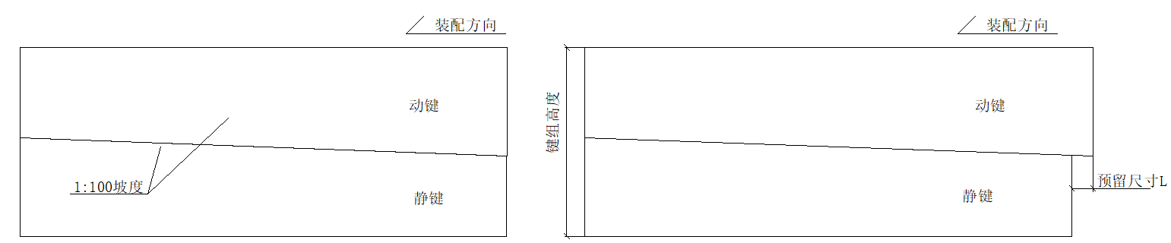

图6 键组研磨示意图

**d )**  键槽宜进行试装配，每对切向键两斜面之间以及键的工作面与键槽工作面之间的接触面积应大于70%，切向键与键槽配合的过盈量应符合设备技术文件的规定。

**e)**  动键粗研

**1）** 粗研前宜在切向键安装一侧搭设稳固的平台，平台高度接近但不超过键槽下 表面，方便键在键槽的插入、退出等试装配工作；同时宜在正对键槽方向等高处设一可靠挂点，挂一台2t手拉葫芦，动键卡住时进行辅助受力以助退出。

**2）** 将静键安装到位，键组之间接触面符合要求后，不得在接触面及两个坡度面上进行任何研磨作业，粗研和细研必须在动键的上表面。

**f )**  动键细研

当键组厚度大于键槽高度0.6mm～1mm时，开始进行细研，每次研磨量不能过大，增加动键与静键、动键与键槽的试装配次数，直至在动键轻轻打入后，外露尺寸应满足上述预留尺寸计算要求。

**g )**  动键装配

**1）**动键撞击法装配到位切忌使用大锤直接敲击动键，应提前准备φ50mm×300mm左右的铝质（或铜质）圆棒，通过铝棒传递撞击力。

**2）**应通过铝棒使用大锤敲击动键，使动键逐步完全进入键槽内，直至与两者端面齐平。敲击过程中注意观察键组和键槽的状态，不得侧敲。

**h)**  切向键固定

动键装配到位后，应使用两颗锁紧螺丝或其他设计方式分别将静键与耳轴端 面拉紧，将动键锁住。

**8 滑移法安装**

**8.1 安装前的准备**

**8.1.1** 机械准备

**a)**  应设置4台液压千斤顶，在转炉就位后顶升转炉本体。

**b)**  组装过程中所使用的厂房内加料跨大型桥式起重机调试完毕，并应具备使用条件。

**c)**  牵引和顶推装置应安装完成，水平顶撑设备固定方式牢固可靠，其对转炉支承座所施加的力，必须能克服最大摩擦力，且顶推装置设置止动装置。

**8.1.2** 滑移系统设计

**a)**  滑移系统（图7）是依托转炉炉前平台的钢结构，整个滑移系统的设计应经计算满足承载转炉整体重量，并经强度和稳定性校核合格，由施工单位进行设计并进行核验。

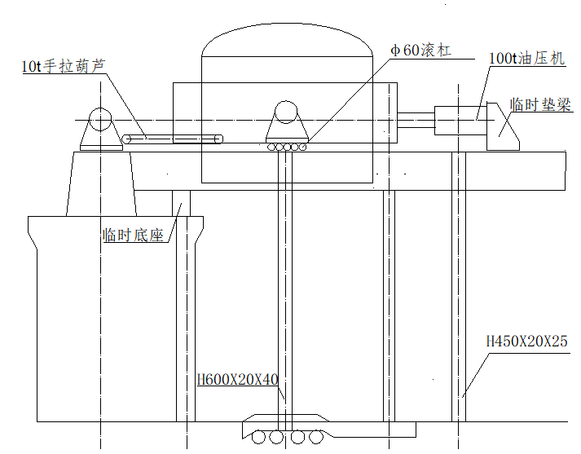

图7 设立滑移体系

**b)**  滑移系统的主梁中心线与转炉耳轴中心线应重合；

**c)**  在两侧滑移系统主梁上设置滑移梁，滑移梁宜采用箱型结构，其上表面与转炉轴承座底座上表面标高一致。

**d)**  滑移系统（图8）立柱应单独设立并与滑移梁形成整体。

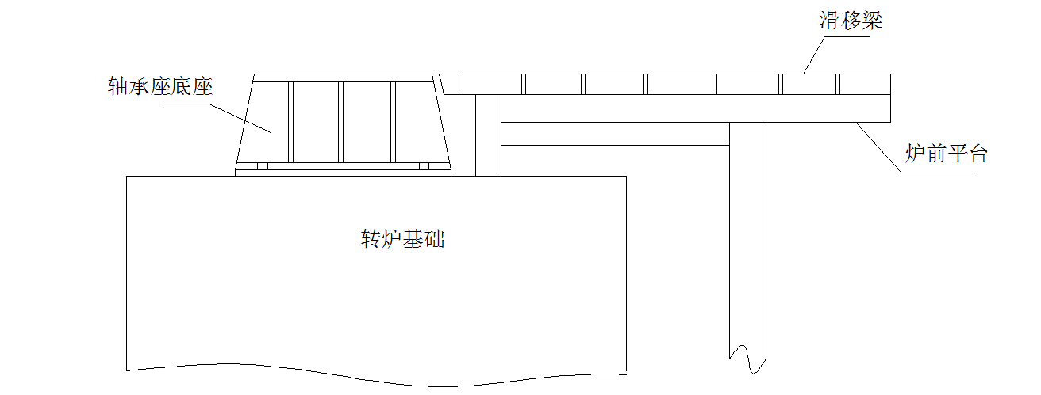

图8 滑移系统示意图

**8.1.3** 滑移系统工艺设置宜按照下列顺序：

**a)**  根据已校核的滑移系统安装钢结构。

**b)**  宜采用2台100t电动液压千斤顶(QF100～200)和手拉葫芦相互配合牵引就位。

**c)**  宜在滑移梁上设置(转炉后方)支撑挡板；并在转炉前方设置5t牵引卷扬机。

**8.2 转炉组装**

**8.2.1** 托圈与轴承座的热装配应与“组合法”安装工艺一致。

**8.2.2** 根据转炉结构形式和厂房内桥式起重机荷载极限，炉体分以下两种组合吊装方式：

**a)**  当桥式起重机满足吊装要求时，则炉体组装在一起整体安装。

**b)**  当桥式起重机不满足吊装要求时，可分为上炉壳、下炉壳或者下炉体、炉帽分段安装。

**8.3 吊装及就位**

**8.3.1**  托圈组合体吊装

**a)**  利用加料跨行车将托圈组合体吊装至滑移系统上，两侧轴承座底座中心线应与设置在滑移梁上的中心线重合。

**b)**  为防止在行车摘钩后整个托圈自由倾翻，应将托圈与轴承座连成整体且刚性连接。

**c)**  为防止后续炉壳及倾动机构安装时吊装碰撞造成托圈移位，在就位后应在滑移梁上设置纵横向止动座，保证其整体不移位。

**8.3.2** 炉壳吊装

**a)**  采用整体式安装时，直接利用加料跨行车将炉壳吊装至托圈内，炉壳和托圈之间的间隙应符合设计要求。

**b)**  采用分体式安装炉壳，吊装前的炉壳连接装置应按照“组合法”安装。

**c)**  分体吊装后应及时焊接，保证其整体稳定要求。

**8.3.3**  倾动装置吊装

宜采用整体吊装方法，并按照“组合法”安装要求实施。

**8.3.4**  转炉安装允许偏差应符合GB50403-2017规定。

**8.4 滑 移**

**8.4.1**  炉后设置5t卷扬牵引，转炉整体向前移动应平稳。加料跨侧的两个滑移轨道上设置的100t螺旋液压千斤顶，每次控制两侧的移动距离相等，以保证中心线重合。

**8.4.2**  滑移过程中若出现中心偏差大于2mm时，应及时纠偏。

**8.4.3** 当整体移动至轴承座底座上方时，各项数据满足要求后利用设置在炉前及炉后转炉基础上的的四台液压千斤顶，顶住托圈，提升50mm，取出垫板。

**8.4.4** 用压缩空气吹扫轴承座之间并擦试干净，装入防滑键，放下炉体，紧固螺栓。

**9 转炉炉壳焊接**

**9.1 焊接前的准备工作**

**9.1.1** 工艺评定用试板的材质、焊接位置及坡口型式应与炉壳正式焊接相同。

**9.1.2** 检测组对尺寸、偏差均符合要求后，为减少炉壳的焊接变形，以800×400×30mm的Q355定位钢板对上下炉壳进行临时焊接固定，并在炉壳焊缝处留出施焊空间，炉壳接口内外等距设置12组钢板共计24块。

**9.1.3** 根据焊接工艺评定选择焊接材料、制订焊接工艺。

**9.1.4**  焊缝上下50mm范围内铁锈、水分、油污等杂质应清理干净。

**9.1.5** 焊接区域周边设置防风装置，确保焊接环境满足相关规程要求。

**9.1.6** 焊接材料应按规定存放，并执行烘焙、领用、发放、回收制度。

**9.1.7**  焊前预热

将坡口边每侧150mm区域，以平稳的温度梯度加热到规定的温度（125±25℃），且不产生有害的过热，并实时用红外测温仪检测。在施焊对侧坡口（炉壳外侧），用石棉绳等隔热材料塞好，防止焊接时烧坏电加热器。内侧坡口施焊完毕，待外侧清根后再将电加热器敷设在炉壳内侧进行预热。

**9.2 定位焊**

**9.2.1**  定位焊采用正式的焊接材料和焊接工艺。

**9.2.2** 定位焊沿炉壳环缝等分均布 12 个定位点，每个定位点的焊缝长度约 300mm，厚度约 4mm，宽度为 8～12mm,在炉壳内侧定位焊接。

**9.3 正式焊接**

**9.3.1** 焊接作业人员分布

焊工按顺时针方向同时施焊，每名焊工站位及负责施焊区域。

**9.3.3** 焊接顺序是先内部后外部，顺时针进行焊接。当内部焊缝填充层焊至达焊截面金属填充量的三分之一时，停止内部焊缝的焊接，然后用碳弧气刨在炉壳外面进行焊缝背面清根，并打磨清根后的坡口及坡口边缘母材表面，露出金属光泽，然后按照内部焊缝同样的焊接方法焊接外部焊缝，直至填满坡口。最后完成内部焊缝的剩余焊接工作。

**9.3.4**  焊接过程中必须认真进行层间清理，适当控制层间温度，当层间温度低于预热温度时停止焊接作业。焊接工作应连续进行，一次焊完，中途不得停留。焊接过程中必须认真进行层间清理，适当控制焊道间温度，当遇到必须停留而导致焊道间温度低于预热温度时，再次焊接前须重新预热，保证焊接温度高于起始预热温度（100℃）。

**9.3.5** 在焊接填充层和盖面层时，要求焊接过程中每焊完一道缝均用打渣机沿焊缝表面反复锤打，以便清渣和消除焊接内应力。

**9.3.6**  各层焊道的接头要错开，两焊工所负责区域相邻过渡处，各层接头要排列成梯形，接头处最少要保证焊道重叠10mm。

**9.4 焊后热处理**

**9.4.1**  焊后热处理

当施焊完毕后，应及时进行后热处理，以去除焊缝中残留的氢、减小氢致裂纹倾向。电加热器布置如图所示。后热温度为 200±25℃，保温 2 小时，然后缓冷至室温，冷却速度不大于 75℃/h，整个过程不低于20小时。

**9.4.2** 电加热器如图所示布置。

**9.4.3** 达到理论温度应缓慢降温，以消除残余应力，后热温度为200±25℃，保温2小时，然后缓冷至室温，冷却速度不大于75℃/h，整个过程不低于20小时。

**9.5 无损检测**

**9.5.1**  磁粉检验应在以下三个时间段进行：

**a）** 在内部焊接完 1/3 时；

**b）** 从外侧碳弧气刨清根后；

**c）** 从外侧焊接 1/2 时。

**d）** 磁粉检测程序为：

预处理→磁化→施加磁粉→磁痕的观察与记录→缺陷评级→后处理

**9.5.2** 超声波检验 在转炉炉壳焊接以及后热处理完毕后进行焊缝100%的超声波检验，检验结果应符合《钢焊缝手工超声波探伤方法和探伤结构分级法》GB11345 中的 B 类要求，焊缝质量等级不低于 I 级。

**9.5.3** 对于探伤不合格的焊缝应按返修方案进行返修。

**10 转炉附属设备安装**

**10.1 液压润滑系统安装**

**10.1.1** 安装前的准备

**a）** 做好液压润滑设备的现场交货验收工作，根据设备清单进行验收。通过验收掌握设备名称、数量、随机备件、外观质量等情况，发现问题及时处理。

**b）** 根据设计图纸对设备基础和预埋件进行检查，对液压润滑设备地脚尺寸进行复核，对不符合要求的地方按设计及规范要求处理。

**10.1.2** 配管

**a）** 管子的切割应采用机械方法切割，严禁用手工电焊、氧气切割方法。切割后需将锐边倒钝，并清除铁屑。

**b）** 管子的弯曲加工宜在机械或液压弯管机上进行。

**c）** 坡口加工应采用坡口机，手工打磨加工的坡口，坡口角度、钝边应符合要求，并清除毛刺，铁屑。

**d）** 管路焊接宜采用氩弧焊打底、电弧焊盖面的方式进行施工。

**e）** 对于转炉液压系统管路，宜采用预配完成后进行酸洗，再进行安装的方式。

**10.1.3** 循环冲洗

**a）** 液压润滑系统的管道投入使用前，应采用工作介质或相当于工作介质的液体进行冲洗。

**b）** 液压系统管道在安装位置上组成循环冲洗回路时，应将液压缸、液压马达及蓄能器与冲洗管路分开，伺服阀和比例阀必须用冲洗板代替。

**c）** 润滑系统管道在安装位置上组成循环冲洗管路时，应将润滑点与冲洗回路分开。

**d）** 在冲洗管路中，当有节流阀或减压阀时，应将其调整到最大开口度。

**e）**  冲洗液加入储液箱时，应经过滤，过滤器等级不应低于系统的过滤器等级。

**f）** 管道冲洗完成后，其拆卸的接头及管口，应立即用洁净的塑料布封堵；对需要进行焊接处理的管路，焊接后该管路必须重新进行冲洗。

**g）** 管道清洗后的清洁度等级，应符合设计或随机技术文件的规定。

**10.2 底吹系统安装**

**10.2.1** 底吹装置安装应在转炉调试完毕，耐材砌筑前进行，以保证其安装过程不受损坏。

**10.2.2**  底吹管路在转炉安装后进行，并用管卡固定在炉底。

**10.2.3** 系统管路未吹扫完成前严禁将管路与底吹装置连接，以防止管路中的杂物进入底吹装置造成堵塞。

**10.3 炉腹风冷设备安装**

**10.3.1** 炉腹风冷管道可在线外组装时随炉体或托圈进行统一安装，且保证出气口等分于炉体。

**10.3.2** 炉腹风机安装应保证进口装置开闭良好。

**10.4 炉口滑板挡渣安装**

**10.4.1**  炉口滑板挡渣底板应在转炉调试后、耐材砌筑前进行。

**11 试运转**

**11.1 一般规定**

**11.1.1**  试运转前应成立试车领导小组，编写试运转方案并报审，并向参加试运转人员交底，各负其责、坚守岗位。

**11.1.2**  试运转前检查本体及其附属装置均已施工完毕，质量验收齐全且合格。

**11.1.3** 设备的安全保护装置必须按设计技术文件的规定安装完毕，在试运转中需调试的装置，应在试运转中完成调试，其功能必须符合设计技术文件的规定。

**11.1.4** 液压、润滑、水气电仪等均按系统试运转完毕达到合格并满足主体设备运转的需要。

**11.1.5**  试运转过程中所需要的的材料、工机具、测量检测仪器等，均符合试运转要求。

**11.1.6** 试运转区域设置安全警戒及标语，场地应清洁干净。

**11.1.7**  设备试运转的原则是先手动后电动、先点动后连续、先低速后中高速、先电机空转后联动。

**11.1.8**  每天试运转结束后，应切断电源和其它动力源，并应进行必要的放气、排水、排污等工作。

**11.2 转炉设备试运转**

**11.2.1**  准备工作

**a）** 液压润滑系统调试前，应冲洗合格，满足运行条件。

**b）** 冷却水、气已满足循环条件。

**c）** 各转动部件已加注润滑脂，转炉倾动装置润滑脂供应正常。

**d）** 所有配套的连续性运转设备，需连续运转 2-4 小时；往复运转的设备，在全行程或回转范围内往复 5-10 次。

**11.2.2**  倾动装置试运转

**a）** 电机单独运行，把一次减速机与电机联轴器分开，电机单独运行，确认电机方向。

**b）** 制动器调试，确保按设计图纸要求确认紧固力。

**11.2.3**  转炉试运转

**a）** 将电机与一次减速机连接，设备进行空负荷，按设计最大倾动角度以低、中、高速倾动各5-10次，回“0”时的停位偏差不应超过±10，

**b）** 滑动轴承温升不超过350C，且最高温度不超过700C；滚动轴承温升不超过400C，且最高温度不超过800C；

**12 安全环保**

**12.1** 转炉机械设备安装应建立健全安全和环保管理体系，专职安全环保员应持证上岗。

**12.2**  工程开工前应制定应急预案、安全技术和环保方案，施工过程中应切实落实各项安全技术和环保措施。

**12.3** 施工人员进入现场应进行安全教育，应严格执行安全操作规程，并应建立安全会议和安全检查制度。

**12.4**  施工机械设备在使用前应进行检查，并验收合格方可使用。

**12.5** 滑移法、组合法的装置牢固、可靠，行进过程应平稳

**12.6** 施工过程中产生的废气、废水、废渣、粉尘以及噪声、光污染采取措施控制。

**12.7** 施工期间应控制和降低施工机械和运输车辆造成的噪声污染，合理安排施工时间，采取降噪、隔离的措施，减少对周边环境的影响。

**12.8** 不得在施工现场焚烧会产生有毒有害气体、烟尘、臭气的物质，施工区域应保持清洁。

**12.9** 现场油漆涂装施工时，应采取防污染措施。

**12.10** 施工现场危大工程管理应符合住建部现行文件规定要求。

**附录A**

分项质量验收记录的表格采用GB50403-2017表格

表A.0.1 分项工程质量验收记录

|  |  |  |  |  |  |  |  |  |  |  |  |
| --- | --- | --- | --- | --- | --- | --- | --- | --- | --- | --- | --- |
| 单位工程名称 | | | |  | | | | 分部工程名称 | |  | |
| 施 工 单 位 | | | |  | | | | 项 目 经 理 | |  | |
| 监 理 单 位 | | | |  | | | | 总监理工程师 | |  | |
| 分 包 单 位 | | | |  | | | | 分包项目经理 | |  | |
| 施工执行标准名称及编号 | | | | |  | | | | | | |
| 检 查 项 目 | | | | | | 质量验收  规范规定 | | 施工单位检验结果 | | | 监理（建设）  单位验收结果 |
| 主  控  项  目 | 1 |  | | | |  | |  | | |  |
|  |  | | | |  | |  | | |
|  |  | | | |  | |  | | |
|  |  | | | |  | |  | | |
|  |  | | | |  | |  | | |
| 一  般  项  目 | 1 |  | | | |  | |  | | |  |
| 2 |  | | | |  | |  | | |
| 6 |  | | | |  | |  | | |
|  |  | | | |  | |  | | |
|  |  | | | |  | |  | | |
| 7 |  | | | |  | |  | | |
| 施工单位检验评定结果 | | |  | | | | 专业技术负责人（工长）  年 月 日 | | 质量检查员  年 月 日 | | |
| 监理（建设）单位验收结论 | | |  | | | | 监理工程师(建设单位项目技术负责人)  年 月 日 | | | | |

中国冶金建设协会、冶金工业工程质量监督总站印制 版权所有 禁止翻印

表B.0.1 分部工程质量验收记录

|  |  |  |  |  |  |  |  |  |
| --- | --- | --- | --- | --- | --- | --- | --- | --- |
| 单位工程名称 | |  | | | | | | |
| 施 工 单 位 | |  | | | | 分包单位 |  | |
| 序号 | 分项工程名称 | | | 施工单位检查评定 | | | 监理（建设）单位验收意见 | |
| 1 |  | | |  | | |  | |
| 2 |  | | |  | | |
| 3 |  | | |  | | |
| 4 |  | | |  | | |
| 5 |  | | |  | | |
| 6 |  | | |  | | |
| 7 |  | | |  | | |
| 8 |  | | |  | | |
| 9 |  | | |  | | |
| 设备单体无负荷联动试运转 | | | |  | | |  | |
| 质量控制资料 | | | |  | | |  | |
| 验  收  单  位 | 施工单位 | | 项目经理：  年 月 日 | | 项目技术负责人：    年 月 日 | | | 项目质量负责人：  年 月 日 |
| 分包单位 | | 项目经理：  年 月 日 | | 项目技术负责人：  年 月 日 | | | 项目质量负责人：  年 月 日 |
| 监理（建设）单位 | | | 总监理工程师（建设单位项目负责人）：  年 月 日 | | | | |

中国冶金建设协会、冶金工业工程质量监督总站印制 版权所有 禁止翻印

## 表C.0.1 单位工程质量验收记录表

|  |  |  |  |  |  |  |  |  |
| --- | --- | --- | --- | --- | --- | --- | --- | --- |
| 单位工程名称 | |  | | | | | | |
| 施 工 单 位 | |  | | 技术负责人 |  | 开工日期 | |  |
| 项 目 经 理 | |  | | 项目技术负责人 |  | 交工日期 | |  |
| 序号 | 项 目 | | 验 收 记 录 | | | 验 收 结 论 | | |
| 1 | 分部工程 | | 共 分部，经查 分部  符合规范及设计要求 分部 | | |  | | |
| 2 | 质量控制资料 | | 共 项，经审查符合要求 项 | | |  | | |
| 3 | 观感质量 | | 共抽查 项，符合要求 项  不符合要求 项 | | |  | | |
| 4 | 综合验收结论 | |  | | | | | |
| 参加验收单位 | 建 设 单 位 | | 监 理 单 位 | | 施 工 单 位 | | 设 计 单 位 | |
| （公章）  单位（项目）负责人  年 月 日 | | （公章）  总监理工程师  年 月 日 | | （公章）  单位负责人  年 月 日 | | （公章）  单位（项目）负责人  年 月 日 | |
|
|
|

中国冶金建设协会、冶金工业工程质量监督总站印制 版权所有 禁止翻印

## **表C.0.2** 单位工程质量控制资料核查记录表

|  |  |  |  |  |  |
| --- | --- | --- | --- | --- | --- |
| 单位工程名称 | |  | 施工单位 |  | |
| 序号 | 资料名称 | | 份数 | 核查意见 | 核查人 |
| 1 | 图纸会审 | |  |  |  |
| 2 | 设计变更 | |  |  |  |
| 3 | 竣工图 | |  |  |  |
| 4 | 洽谈记录 | |  |  |  |
| 5 | 设备基础中间交接记录 | |  |  |  |
| 6 | 设备基础沉降记录 | |  |  |  |
| 7 | 设备基准线基准点测量记录 | |  |  |  |
| 8 | 设备、构件、原材料质量合格证明文件 | |  |  |  |
| 9 | 焊工合格证编号一览表 | |  |  |  |
| 10 | 隐蔽工程验收记录 | |  |  |  |
| 11 | 焊接质量检验记录 | |  |  |  |
| 12 | 设备、管道吹扫、冲洗记录 | |  |  |  |
| 13 | 设备、管道压力试验记录 | |  |  |  |
| 14 | 氧气设备及管道脱脂记录 | |  |  |  |
| 15 | 设备安全装置检测报告 | |  |  |  |
| 16 | 设备无负荷试运转记录 | |  |  |  |
| 17 | 分项工程质量验收记录 | |  |  |  |
| 18 | 分部工程质量验收记录 | |  |  |  |
| 19 | 单位工程观感质量检查记录 | |  |  |  |
| 20 | 单位工程质量竣工验收记录 | |  |  |  |
| 21 | 工程质量事故处理记录 | |  |  |  |
| 结论：  施工单位项目经理： 总监理工程师 ：  （建设单位项目负责人）  年 月 日 年 月 日 | | | | | |

中国冶金建设协会、冶金工业工程质量监督总站印制 版权所有 禁止翻印

# 表C.0.3 单位工程观感质量验收记录

|  |  |  |  |  |  |  |  |  |  |  |  |  |  |  |  |  |  |
| --- | --- | --- | --- | --- | --- | --- | --- | --- | --- | --- | --- | --- | --- | --- | --- | --- | --- |
| 单位工程名称 | |  | | | | | | 施工单位 | | | |  | | | | | |
| 序号 | 项 目 | | 抽 查 质 量 状 况 | | | | | | | | | | | | | 质量评价 | |
| 合格 | 不合格 |
| 1 | 螺栓连接 | |  |  |  |  |  | |  |  | | |  |  |  |  |  |
| 2 | 密封状况 | |  |  |  |  |  | |  |  | | |  |  |  |  |  |
| 3 | 管道敷设 | |  |  |  |  |  | |  |  | | |  |  |  |  |  |
| 4 | 隔声与绝热材料 | |  |  |  |  |  | |  |  | | |  |  |  |  |  |
| 5 | 油漆涂刷 | |  |  |  |  |  | |  |  | | |  |  |  |  |  |
| 6 | 走台、梯子、栏杆 | |  |  |  |  |  | |  |  | | |  |  |  |  |  |
| 7 | 焊 缝 | |  |  |  |  |  | |  |  | | |  |  |  |  |  |
| 8 | 切 口 | |  |  |  |  |  | |  |  | | |  |  |  |  |  |
| 9 | 成品保护 | |  |  |  |  |  | |  |  | | |  |  |  |  |  |
| 10 | 文明施工 | |  |  |  |  |  | |  |  | | |  |  |  |  |  |
| 观  感  质  量  综  合  评  价 |  | | 专业质量检查员：  年 月 日 | | | | | | | | 专业监理工程师：  年 月 日 | | | | | | |
| 施工单位项目经理：  年 月 日 | | | | | | | | 总监理工程师  （建设单位项目负责人）  年 月 日 | | | | | | |

中国冶金建设协会、冶金工业工程质量监督总站印制 版权所有 禁止翻印

## 表D.0.1 机械设备单体无负荷试运转记录表

|  |  |  |  |  |  |
| --- | --- | --- | --- | --- | --- |
| 单位工程名称 |  | | | | |
| 分部工程名称 |  | | | 分项工程名称 |  |
| 施 工 单 位 |  | | | 项 目 经 理 |  |
| 监 理 单 位 |  | | | 总监理工程师 |  |
| 分 包 单 位 |  | | | 分包项目经理 |  |
| 试 运 转 项 目 | | | 试 运 转 情 况 | | 试 运 行 结 果 |
|  | | |  | |  |
| 评定意见 | | 项目经理    年 月 日 | | 技术负责人    年 月 日 | 质量检查员  年 月 日 |
| 监理工程师（建设单位项目专业技术负责人）  年 月 日 | | | |

## 中国冶金建设协会、冶金工业工程质量监督总站印制 版权所有 禁止翻印

## 表D.0.2 机械设备无负荷联动试运转记录表

|  |  |  |  |  |  |  |
| --- | --- | --- | --- | --- | --- | --- |
| 单位工程名称 |  | | | | | |
| 分部工程名称 |  | | | | | |
| 施 工 单 位 |  | | | | 项 目 经 理 |  |
| 监 理 单 位 |  | | | | 总监理工程师 |  |
| 分 包 单 位 |  | | | | 分包项目经理 |  |
| 试 运 转 项 目 | | | 试 运 转 情 况 | | | 试 运 行 结 果 |
|  | | |  | | |  |
| 评定意见 | | 项目经理  年 月 日 | | 技术负责人  年 月 日 | | 质量负责人  年 月 日 |
| 监理工程师（建设单位项目专业技术负责人）  年 月 日 | | | | |

中国冶金建设协会、冶金工业工程质量监督总站印制 版权所有 禁止翻印

**本规范用词说明**

**1** 为便于在执行本规程条文时区别对待，对于要求严格程度不同的用词说

明如下：

**1）**表示很严格，非这样做不可的：

正面词采用“必须”，反面词采用“严禁”；

**2）**表示严格，在正常情况下均应这样做的：

正面词采用“应”，反面词采用“不应”或“不得”；

**3）**表示允许稍有选择，在条件许可时首先应这样做的：

正面词采用“宜”，反面词采用“不宜”；

**4）**表示有选择，在一定条件下可以这样做的，采用“可”。

**2** 条文中指明应按其它标准执行的写法为：“应符合……的规定”或“应

按……执行”。

**引用标准名录**

1 《建筑工程施工现场供用电安全规范》 GB 50194

2 《混凝土结构工程施工质量验收规范》 GB 50204

3 《钢结构工程施工质量验收规范》 GB 50205

4 《机械设备安装工程工程施工及验收通用规范》 GB 50231

5 《炼钢机械设备工程安装验收规范》 GB 50403

6 《炼钢机械设备安装规范》 GB50742

7 《建筑机械使用安全技术规程》 JGJ 33

8 《施工现场临时用电安全技术规范》 JGJ 46

中国建筑业协会团体标准

300吨级转炉机械设备安装工艺及验收标准

Installation process and acceptance standard of 300 ton converter mechanical equipment

Q/MCC-JS-30003-2019

（试行）

# 条文说明

目 次

1 总则 39

2 术语 39

3 基本规定 39

4 设备基础、地脚螺栓和垫板 40

4.1 一般要求 40

4.2 设备基础 40

4.3 地脚螺栓 40

5 转炉轴承座底座及扭力杆安装 40

5.1 转炉轴承座底座安装 40

6 线外组装 40

6.1 耳轴轴承与托圈的组装求 40

6.2 转炉炉体装配 41

7 组合法安装 41

7.1 安装前准备 41

7.2 吊装 42

7.3 转炉倾动机构安装 42

8 滑移法安装 43

8.1 安装前的准备 43

8.2 转炉组装 43

8.3 吊装及就位 44

8.4 滑移 44

9 转炉炉壳焊接 45

9.1 焊接前的准备工作 45

9.3 正式焊接 45

9.4 焊后热处理 45

9.5 无损检测 45

11 试运转 46

11.1 一般规定 46

12 安全环保 47

**1 总则**

**1.0.2** 本条文明确了本规范适用的范围。

**1.0.3** 本条文反映了其他相关标准、规范的作用。300吨级转炉机械设备安装涉及的工程技术及安全环保方面很多,300吨级转炉机械设备安装中除专业设备外,还有液压、气动和润滑设备、起重设备、连续运输设备、除尘设备、通用设备、各类介质管道制作安装、工艺钢结构制作安装、防腐、绝热等,因此,300吨级转炉机械设备安装验收除应执行本规范外,尚应符合现行国家有关标准的规定。

**2 术语**

**2.0.1** 与离线组装相对的还有在线组装。在线组装是指利用起重机械将转炉设备各部件直接吊装至安装位置的方法。通常情况下，采取在线组装，需要借助大型起重机械，并且对工期影响也非常大。

**3 基本规定**

**3.0.3** 300吨级转炉机械设备安装中的焊接质量关系工程的安全使用,焊工是关键因素之一。从事本工程施焊的焊工,要持有相应的特种作业操作证和职业资格证,才能在其考试合格项目及其认可范围内施焊,焊工考试按国家现行行业标准《冶金工程建设焊工考试规程》YB/T 9259或国家现行其他相关焊工考试规程的规定进行。

**3.0.5** 与300吨级转炉机械设备安装相关的专业很多,例如土建专业、工业炉专业、电气专业等。各专业之间应按规定的程序进行交接,例如,土建基础完工后交设备安装,设备找正完工后交土建二次灌浆，设备安装完工后交工业炉砌筑,各专业之间交接时,应进行检验并形成质量记录。

**3.0.10** 300吨级转炉机械设备安装中的隐蔽工程主要是指设备的二次灌浆、变速箱的封闭、大型轴承座的封闭等。二次灌浆是在设备安装完成并验收合格后,对基础和设备底座间进行灌浆,二次灌浆符合设计技术文件和现行国家标准《机械设备安装工程施工及验收通用规范》GB 50231的规定。

**4 设备基础、地脚螺栓和垫板**

**4.1 一般要求**

**4.1.2**  300吨级转炉本体机械设备的基础工程，由土建单位施工，土建单位应按现行国家有关标准验收后，向设备安装单位进行中间交接，未经验收和中间交接的设备基础，不得进行设备安装。

**4.2 设备基础**

**4.2.2** 交接资料包括工序交接、中心线布置图、标高基准点、混凝土强度报告。

**4.2.3**  设备安装前，应按施工图和测量控制网确定设备安装的基准线。所有设备安装的平面位置和标高，均应以确定的安装基准线为准进行测量。300吨级转炉主体设备应埋设永久中心线标板和标高基准点，使安装施工和今后维修均有可靠的基准。永久性中心标板和标高基准点宜在浇筑混凝土时埋设基准点预留盒，预留盒应实用、美观、大方。

**4.2.4**  本条文规定的检查项目应在设备就位前完成。

**4.3 地脚螺栓**

**4.3.5**  300吨级转炉主体设备的地脚螺栓在设备生产运行时受冲击力，涉及设备的安全使用功能，因此，地脚螺栓的紧固应使用便于测算力矩的液压或电动紧固扳手紧固。设计技术文件明确规定了紧固力值的地脚螺栓应按规定进行紧固，并有紧固记录。

**5 转炉轴承座底座及扭力杆安装**

**5.1 转炉轴承座底座安装**

**5.1.2** 转炉轴承底座安装是整个转炉主体设备安装的基础工作，对整个转炉本体安装的精度影响大，宜以固定端轴承座长度方向中心线为基准找正移动端轴承座。

**5.1.7**  转炉轴承底座不但承载大，且承载情况复杂，对地脚螺栓的紧固要求非常严格，是保证安全运转的关键工序，本条文明确规定了紧固方法及验收内容。

**6 离线组装**

**6.1 耳轴轴承与托圈的组装**

**6.1.1**  由于300吨级转炉托圈外形尺寸大，运输困难，若分体进场时，钢板焊接的箱型结构托圈分块至安装现场由制作厂现场组装，组装时应符合设计技术文件的要求或制作厂现场代表的书面技术指导要求。托圈组装对接焊缝内部质量在现行行业标准《承压设备无损检测》NB/T 47013接焊缝内部质量Ⅱ级中有规定。焊接工艺评定按现行国家标准《现场设备、工业管道焊接工程施工质量验收规范》GB50683的规定执行。组装对接焊缝的内部质量，应采用超声波检验。

**6.1.7** 轴承加热达到理论温度后，实测轴承内径尺寸是否达到设计尺寸，直至达到装配要求；

公式如下

△d=a*d0*(t1-t0)  
其中△d是轴承或者工件的直径膨胀量(单位为mm)  
a为轴承钢线膨胀系数，为1.25*10-5 (单位为 1/℃)  
d0为轴承的初始直径(单位为mm)  
t1为轴承加热后的温度(单位为℃)  
t0为轴承的初始温度(单位为℃)

**6.2 转炉炉体装配**

**6.2.1**  炉体的组装、焊接由制作厂委托施工单位完成时，应符合设计技术文件的要求或制作厂的书面指导要求或制作厂的书面指导要求，若无上述文件，则应符合本标准第9.1.1条~第9.4.3条的规定。炉体组装对接焊缝内部质量在现行行业标准《承压设备无损检测》NB/T 47013焊缝内部质量Ⅱ级中有规定。焊接工艺评定按现行国家标准《现场设备、工业管道焊接工程施工质量验收规范》GB50683的规定执行。组装对接焊缝的内部质量检验，应符合本标准第9.5.1条~第9.5.4条的规定。

**6.2.3**  本条规定水冷炉口在安装后应做水压试验和通水试验，以保证其进出水通畅而不漏，设备安全运行，缓慢升压。水压试验应在周围气温不低于5℃时进行，低于5℃时应有防冻措施且水温应保持高于周围露点的温度，以防表面结露。水压试验应使用洁净水。

**7 组合法安装**

**7.1 安装前准备**

**7.1.2** 本条文对钢包台车的就位方向及连接要求做出说明，钢包车的就位方向应根据台车的主受力点的位置进行合理摆放，应满足推炉要求；且两台钢包车的刚性连接宜采用钢板焊接来连接。

**7.1.3** 组合法专用台架应根据推炉方式以及安装现场实际情况进行合理化设计并验算满足要求，推炉支架需满足转炉托圈、炉壳、倾动装置以及炉本体附件等零部件的重量承载要求，同时根据转炉组合方式来确定推炉支架的设计制作，宜采用可拆卸式结构，即在过渡平台上方设置螺栓连接，可快速顺利移出，方便快速拆除推炉支架，不影响炼钢工程后道工序的施工。

**7.2 吊 装**

**7.2.1**  采用组合法专用台架吊运至钢包车上，台架柱脚与钢包台车应采用焊接固定。

**7.2.4** 托圈组合体吊装宜钢丝绳应设置在两侧耳轴根部并用软质材料保护。并用行车的副钩挂住托圈一侧的中部，起到平衡作用，防止托圈旋转。现在多数吊运托圈也采用焊接吊耳来设置吊点，把托圈按照圆形尺寸和重量分布平均设置4个吊点，吊点按要求焊接完成后进行无损检测，最后利用厂房跨内行车吊运至专用台架上，利用事先已设置好的中心基准线，对准缓缓就位。

**7.2.5**  本条文的炉壳安装采用的炉壳分体组装，即事先在上炉壳与下炉壳连接处设置可调节式定位装置，以保证上下炉体上下调节；依照测放在移动台架上标示出转炉中心线，将上炉壳就位于托圈中，并保证四周间隙均匀，间隙在就位过程中利用测量工具随时测量，保持四周尺寸一致，直至炉壳就位。也可根据厂房结构特点以及吊装行车的行程高度，采用炉壳整体焊接，整体吊装方法进行安装，这样可以减少吊装工作量，降低安装风险，提高炉体的组装和焊接质量，同时可以加快施工进度，降低施工成本。 三点球面悬挂支撑装置的炉体连接方式，一般情况下采用倒装法，倒装法安装方便人员操作和减少安装风险，应先将炉底与托圈装置连接完毕后进行上炉身的安装。三点支撑先与托圈连接，再安装横向两组止动装置。

**7.3 转炉倾动机构安装**

**7.3.2**离线整体安装

传动机构为全悬挂4点啮合柔性传动，制造厂计一般划分三大件出厂，大齿轮组件,下箱体及一次传动，上箱体及一次传动；以及扭力杆装置。对运抵现场的传动部件进行外观和数量检验，验收合格后，清洁各零部件； 在地面将一次、二次减速机装配成一体，用行车的主钩将整体吊起，为保证吊运过程的平衡，在主钩的另一侧悬挂配重进行吊装。吊装时用2只20t手拉葫芦调整水平，要注意大齿轮的切向键与托圈耳轴一致；往耳轴上套装时，行车主钩回落要准确缓慢。传动机构装配时，要注意按照出厂标记装配，各密封面要涂密封胶，防止漏油。

**7.3.4**切向键安装

两对切向键装配按图施工，大齿轮侧为定位键,耳轴侧装入键，不得装错；一副键在装配时以1：100的斜面相配合，另两工作面与轮槽工作面相配合，研磨后接触面不小于80﹪；切向键装配最佳位置在托圈耳轴下方。每对键制造时留有2mm加工余量，根据现场组装后实测尺寸，确定加工余量。对于键组的研制，目前多数钢厂内都存在精加工中心，可以根据详细测量后的相关尺寸，列出加工参数，交由生产精加工进行研制，然后在现场根据安装结合面的实际尺寸再进行微调即可，同一键组之间不能有间隙，0.05mm塞尺不能塞入；

切向键安装采用撞击法，由于键组之间存在坡度，在转炉生产过程中，切向键收到的垂直力一部分会转化为使动键退出的力，所以动键装配到位后，使用两颗锁紧螺丝或其他设计方式分别将静键与耳轴端面拉紧，将动键顶住。

**8 滑移法安装**

**8.1 安装前的准备**

**8.1.2**  滑移系统设计

本条文描述的主要是滑移系统需要利用不同的厂房结构设计以及满足承载转炉整个重量来进行系统设计并经强度和稳定性校核。滑移体系的主梁中心线与转炉耳轴中心线应重合；在两侧滑移体系主梁上设置滑移梁，滑移梁为箱型结构，其上表面与转炉轴承座底座上表面标高一致。如采用滚杠则转炉轴承座底座上表面标高与滚杠的上平面标高一致。滑移梁的长度为转炉组装位置距转炉中心线的距离，组装位置必须满足加料跨行车吊装的要求，现场还要考虑实际滑移过程中不能影响炉体行进，部分结构梁提前考虑不能安装，同时计算滑移梁的载荷符合要求。以满足转炉平稳安全过渡至轴承座底座上。根据滑移系数要求，应采用摩擦系数小材质作为垫板，可以考虑钢板或聚四氟乙烯板。

**8.2 转炉组装**

**8.2.1**  托圈与轴承座的热装配，采用电加热油浴法，用δ6mm钢板制作圆型油槽用电加热轴承。在制作好油池中注入46#机械油，吊运轴承放入油池，轴承应放置在油池中部位置；采用电加热的方式升温至86.6度，然后恒温时间不小于2h；待轴承温度均匀后吊出油池，检查核对无误后，迅速擦干净轴承上的加热用油，并快速装配。事前应准备好可能使用的所有工具。轴承热装工作时效性很强且不可重复，作业过程中需要多人多专业协同，所以要求在吊出加热件之前，首先核对先行穿入的各种挡环、密封圈等顺序、位置、数量、方向与图纸无误，然后准备好装配工具，吊出加热件核对尺寸具备装配间隙后，迅速进行剩下的工作。整个过程必须精心准备，并在实施过程中做到忙而不乱。装配过程中可使用二硫化钼作为润滑剂。

热装配结束后，进行轴承座装配工作，分别吊装轴承座上下部件就位，并连接对穿螺栓，期间需注意各密封面按照设计要求涂密封填料，不得遗漏。轴承回装完成后清理检查合格后封闭，轴承座装配完成后用钢丝绳或铁丝拴在两侧与托圈或耳轴连接以防外滑。

**8.2.2**  本条文列举的方法是根据转炉结构形式和厂房内桥式起重机吊装极限（跨内行车的最大行程高炉）所需用组合吊装方式，如满足桥式起重机吊装极限（跨内行车的最大行程高炉），则炉体组装在一起整体安装，这样可以减少高空，降低安装风险，加快安装进度，节约施工成本。如桥式起重机无法满足吊装高度要求，可分为上炉壳和下炉壳或者下炉体和炉帽分开安装，此方法施工工序多，工作量较大且增加高空作业难度。

**8.3 吊装及就位**

**8.3.1**托圈与轴承座组装后总重较大，用行车主钩的横梁直接吊装，吊点选择与托圈卸车相同。由于托圈重量大、在托圈就位前要做好托圈一次性就位准备，必须在托圈、转炉移动台架上标示出转炉中心线，以确保后续托圈就位后无需重新移动调整托圈；托圈吊放到台车架上，应使得保险块与液压千斤顶同时受力。在托圈两侧轴承座的正下方各有一根钢梁，在钢梁再设置两组保险块，确保托圈处于稳定状态，确保后续倾动装置安装时的安全。

**8.3.2** 炉壳吊装利用跨内行车将炉壳吊装就位。核算炉壳总高度、托圈中心线高度、托圈上表面标高，要使得炉壳能够顺利放入托圈，则炉壳底部高度应超过托圈就位后的上标高，此时炉壳上口高度加上钢丝绳高度要满足最大的行车起升行程，则满足吊装要求。

**8.4 滑 移**

**8.4.1**  提前测量台车轨道平整度，如台车轨道标高偏差较大（不能超过3mm），在尾部布置一台卷扬机，利用卷扬机牵引滑轮组，但是要保持其钢丝绳处于松弛状态，但不宜松弛过多。检查台车轨道是否存在杂物，去除台车固定挡块，用卷扬机，配合4*4的滑轮组（20t）做为牵引，匀速缓慢地移动台车。

**8.4.3** 当整体移动至轴承座底座上方时，利用4台液压千斤顶同步将转炉顶起。顶升之前在托圈上部设置2套水平仪，顶升时要注意水平度的变化，安排专人统一指挥，确保4台液压千斤顶同步顶升。顶升缓慢进行直至顶高50mm，用压缩空气吹扫轴承座之间并擦试干净，装入防滑键，缓慢回落液压千斤顶，放下炉体，紧固螺栓。

**9 转炉炉壳焊接**

**9.1 焊接前的准备工作**

**9.1.7** 焊前预热根据焊接技术规范及转炉设计要求、转炉的现场焊缝预热温度150℃，层间温度不超过250℃，焊缝全部100%超声波探伤，GB/T12469—90（焊接质量保证钢熔化焊接接头的要求和缺陷分级）Ⅱ级合格。为了保证焊接质量，严格执行焊接工艺规范，焊缝预热采用履带式电加热器，焊缝两侧均匀布置加热片，正反面均铺矿棉保温，保温厚度100mm，宽度800mm，并用红外测温仪控制检测。

**9.3 正式焊接**

**9.3.3~9.3.4** 本条文规定了施焊焊工必须严格按照焊接工艺指导书的要求进行焊接，焊接工艺评定按现行国家标准《现场设备、工业管道焊接工程施工质量验收规范》GB50683的规定执行。组装对接焊缝的内部质量，应采用超声波检验。

**9.4 焊后热处理**

**9.4.1** 焊后热处理根据转炉设计要求、转炉的现场焊缝焊接完毕应进行消除应力处理。采用焊缝局部退火消除应力处理。消除应力退火温度600—650℃。退火要求：

**a）**升温、降温时在300℃以下升温降、温速度可以不控制。

**b）**升温、降温速度≤75℃

**c）**恒温温度600—650℃、恒温时间2.5小时。

为了保证焊接质量焊缝预热采⽤红外线加热器，焊缝退火采用两侧均匀布置加热，正反面均铺矿棉保温，保温厚度100mm，宽度800mm，并用红外测温仪控制测温，每四块加热片布置一个测温点。三条焊缝分三次完成。加热器下端支撑在钢筋上，上、下端用细铁丝绑扎。四块加热器沿焊缝长度方向分布，在四块加热器背面钢板中间固定一个热电偶。为了便于高空作业，减少浪费，在加热器上的保温材料采用无碱超细玻璃棉毡或采用矿渣棉，工作温度600℃。但必须是软毡，便于布置，也可以采用双层。在加热器旁选用厚80㎜，宽600㎜左右型号与上面同。焊缝内外采用相同的方法保温。

**9.5 无损检测**

**9.5.3** 对于探伤不合格的焊缝应制定返修方案并经过审核批准后进行返修经过返修的焊缝需重新进行无损检测，合格为满足要求。

**11 试运转**

**11.1.3** 安全保护装置是保障人身安全和设备安全运行的设施，在没有安全保护的情况下运行设备，时刻潜伏着人身伤害和设备事故的隐患。因此，本条文严格要求安全保护装置必须在设备试运转中前安装完毕，在试运转中需要调试的必须在试运转中完成调试，其功能必须符合设计技术文件要求，防止发生安全事故。

**12 安全与环保**

**12.3** 项目施工前，项目部应对施工人员进行安全教育，针对项目特点进行安全交底，并形成记录。各种施工人员应严格执行安全检测规程。项目部应定期召开安全会议，施工班组应每个工作日召开班前安全会议。安全检查应定期和不定期进行。